Vytvořme společně lepší internet

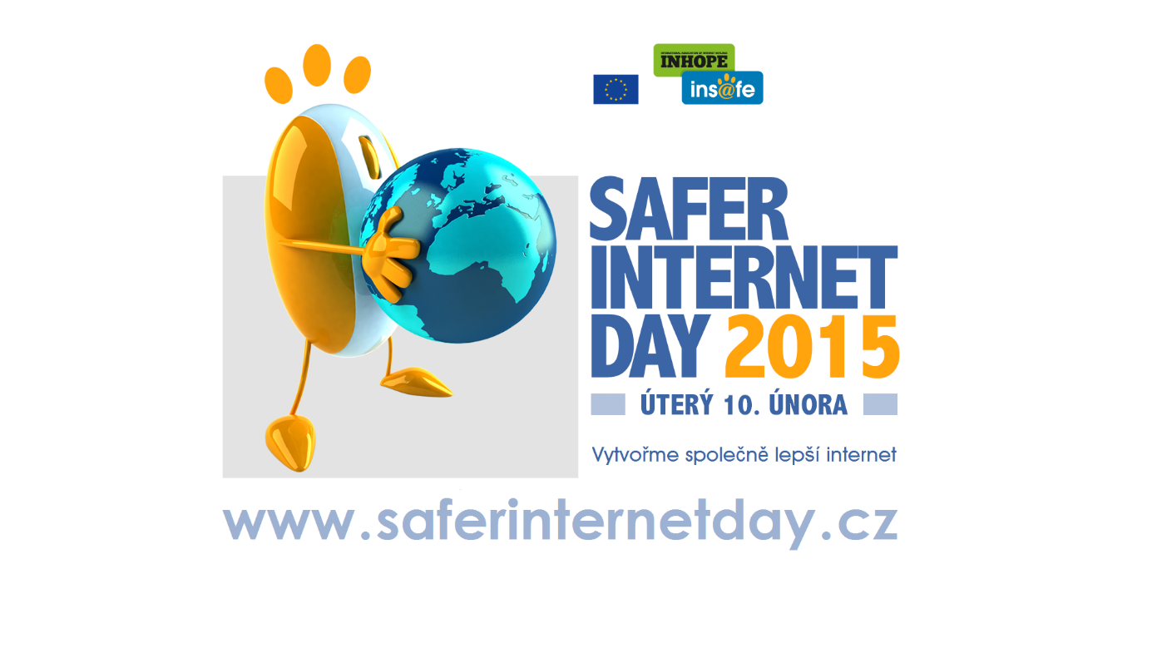

23. března 2015, 10:30 – 11:30
učebna Hv
Beseda pro studenty II.A

Dozor: Mgr. Marie Poláková

